МИНОБРНАУКИ РОССИИ

Федеральное государственное бюджетное образовательное учреждение высшего образования

НИЖЕГОРОДСКИЙ ГОСУДАРСТВЕННЫЙ ТЕХНИЧЕСКИЙ

УНИВЕРСИТЕТ им. Р.Е.АЛЕКСЕЕВА

Институт радиоэлектроники и информационных технологий

Кафедра «Вычислительные системы и технологии»

Отчет по лабораторной работе №4

по дисциплине «Сети и телекоммуникации»

РУКОВОДИТЕЛЬ:

________________ Гай В.Е

СТУДЕНТ:

________________ Соляник Д.Р.

ГРУППА:

19-В-1

Работа защищена «___» ____________

С оценкой ________________________

Нижний Новгород

2021г.

**Задание:**

1. Подключиться к UDP серверу с помощью TCP клиента. Объяснить полученные пакеты в WireShark.

2. Запустить TCP клиент, сервер, передать данные, затем прервать соединение на стороне сервера. Объяснить полученные пакеты в WireShark

3. Запустить TCP клиент, сервер, передать данные, затем прервать соединение на стороне клиента. Объяснить полученные пакеты в WireShark

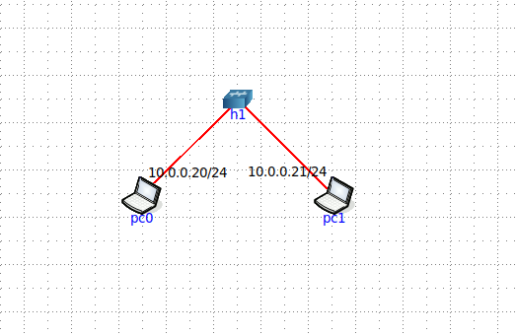

**Подключиться к UDP серверу с помощью TCP клиента. Объяснить полученные пакеты в WireShark:**

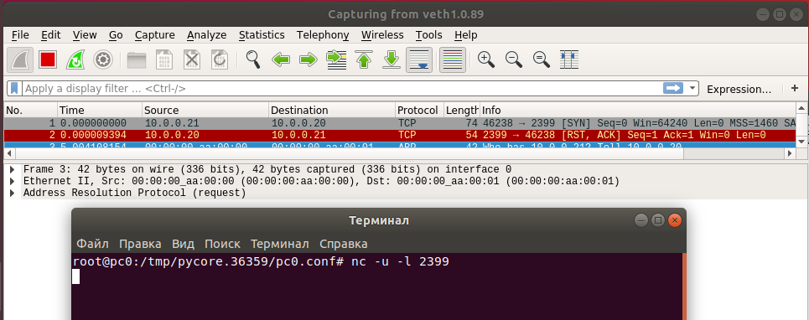

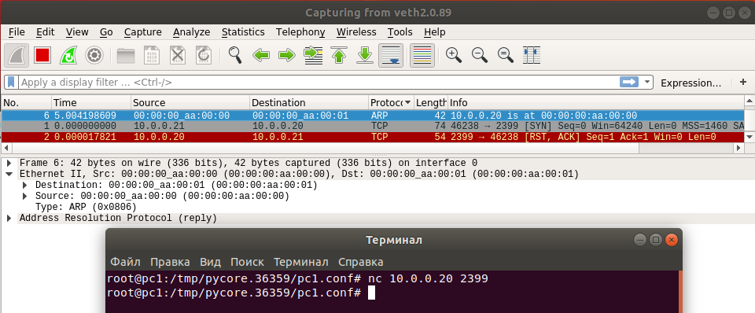

RST – процесс разрыва соединения

**Запустить TCP клиент, сервер, передать данные, затем прервать соединение на стороне сервера. Объяснить полученные пакеты в WireShark**

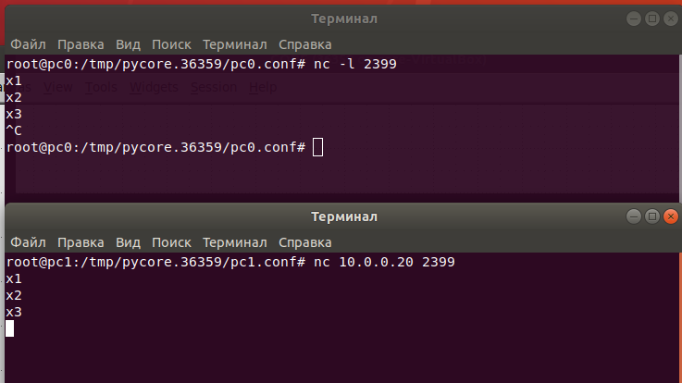

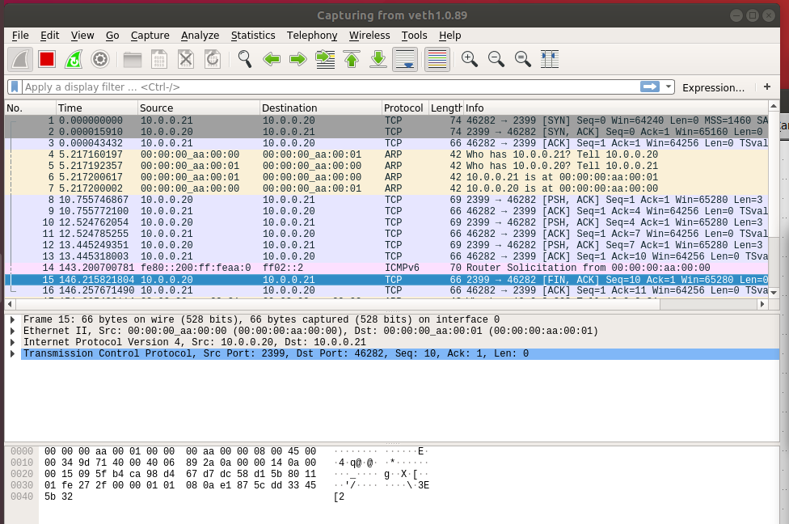

SYN - используется во время первоначального установления соединения. Он устанавливается в двух экземплярах соединения: начальный пакет, который открывает соединение, и ответный пакет SYN/ACK.

PUSH - инструктирует систему получателя немедленно передать все полученные ранее данные из буфера в приложение пользователя и сразу же отправить сообщение с подтверждением.

ACK - устанавливается, когда пакет содержит значение номера подтверждения в поле подтверждения. Все пакеты после стартового пакета SYN будут иметь установленный флаг ACK

FIN — флаг указывает на завершение соединения**Запустить TCP клиент, сервер, передать данные, затем прервать соединение на стороне клиента. Объяснить полученные пакеты в WireShark:**

